Czwartek 19.03.2020r.
Lekcja pierwsza
Temat lekcji: Odcinki w ostrosłupach. C. d.
Cel lekcji: Kształcenie umiejętności obliczania długości : wysokości ostrosłupa, wysokości ścian bocznych, przekątnych podstawy lub wysokości podstawy ostrosłupa prawidłowego czworokątnego i trójkątnego..
Znam wzór na obliczanie objętości ostrosłupów.
Umiem obliczać długość wysokości ostrosłupów, wysokości ścian bocznych z wykorzystaniem twierdzenia Pitagorasa oraz zależności trójkątów prostokątnych 300,600,900 i 450,450,900.
Pod tematem lekcji proszę rozwiązać zadania 6,7,8 z podręcznika ze strony 195.
Dla chętnych zadania 14 ze strony 196.

Lekcja druga
Temat lekcji: Odcinki w ostrosłupach. C. d.
Cel lekcji: Kształcenie umiejętności obliczania długości : wysokości ostrosłupa, wysokości ścian bocznych, przekątnych podstawy lub wysokości podstawy ostrosłupa prawidłowego czworokątnego i trójkątnego..
Znam wzór na obliczanie objętości ostrosłupów.
Umiem obliczać długość wysokości ostrosłupów, wysokości ścian bocznych z wykorzystaniem twierdzenia Pitagorasa oraz zależności trójkątów prostokątnych 300,600,900 i 450,450,900.
Pod tematem lekcji proszę rozwiązać zadania 9,10 z podręcznika ze strony 195.
Dla chętnych zadania 16 ze strony 196.

Przesyłam również zadania do poćwiczenia przed egzaminem. Zadania znajdują się na kolejnych stronach.
Przydatny będzie również linki. Polecam.
https://www.youtube.com/watch?v=uTNtY3jtPpI
https://www.youtube.com/watch?v=UytjOdUshk8
https://www.youtube.com/watch?v=JNhfit01p2k
https://www.youtube.com/watch?v=81hENgVIUcs
https://www.youtube.com/watch?v=JNhfit01p2k
https://www.youtube.com/watch?v=py2CYcCdEQI
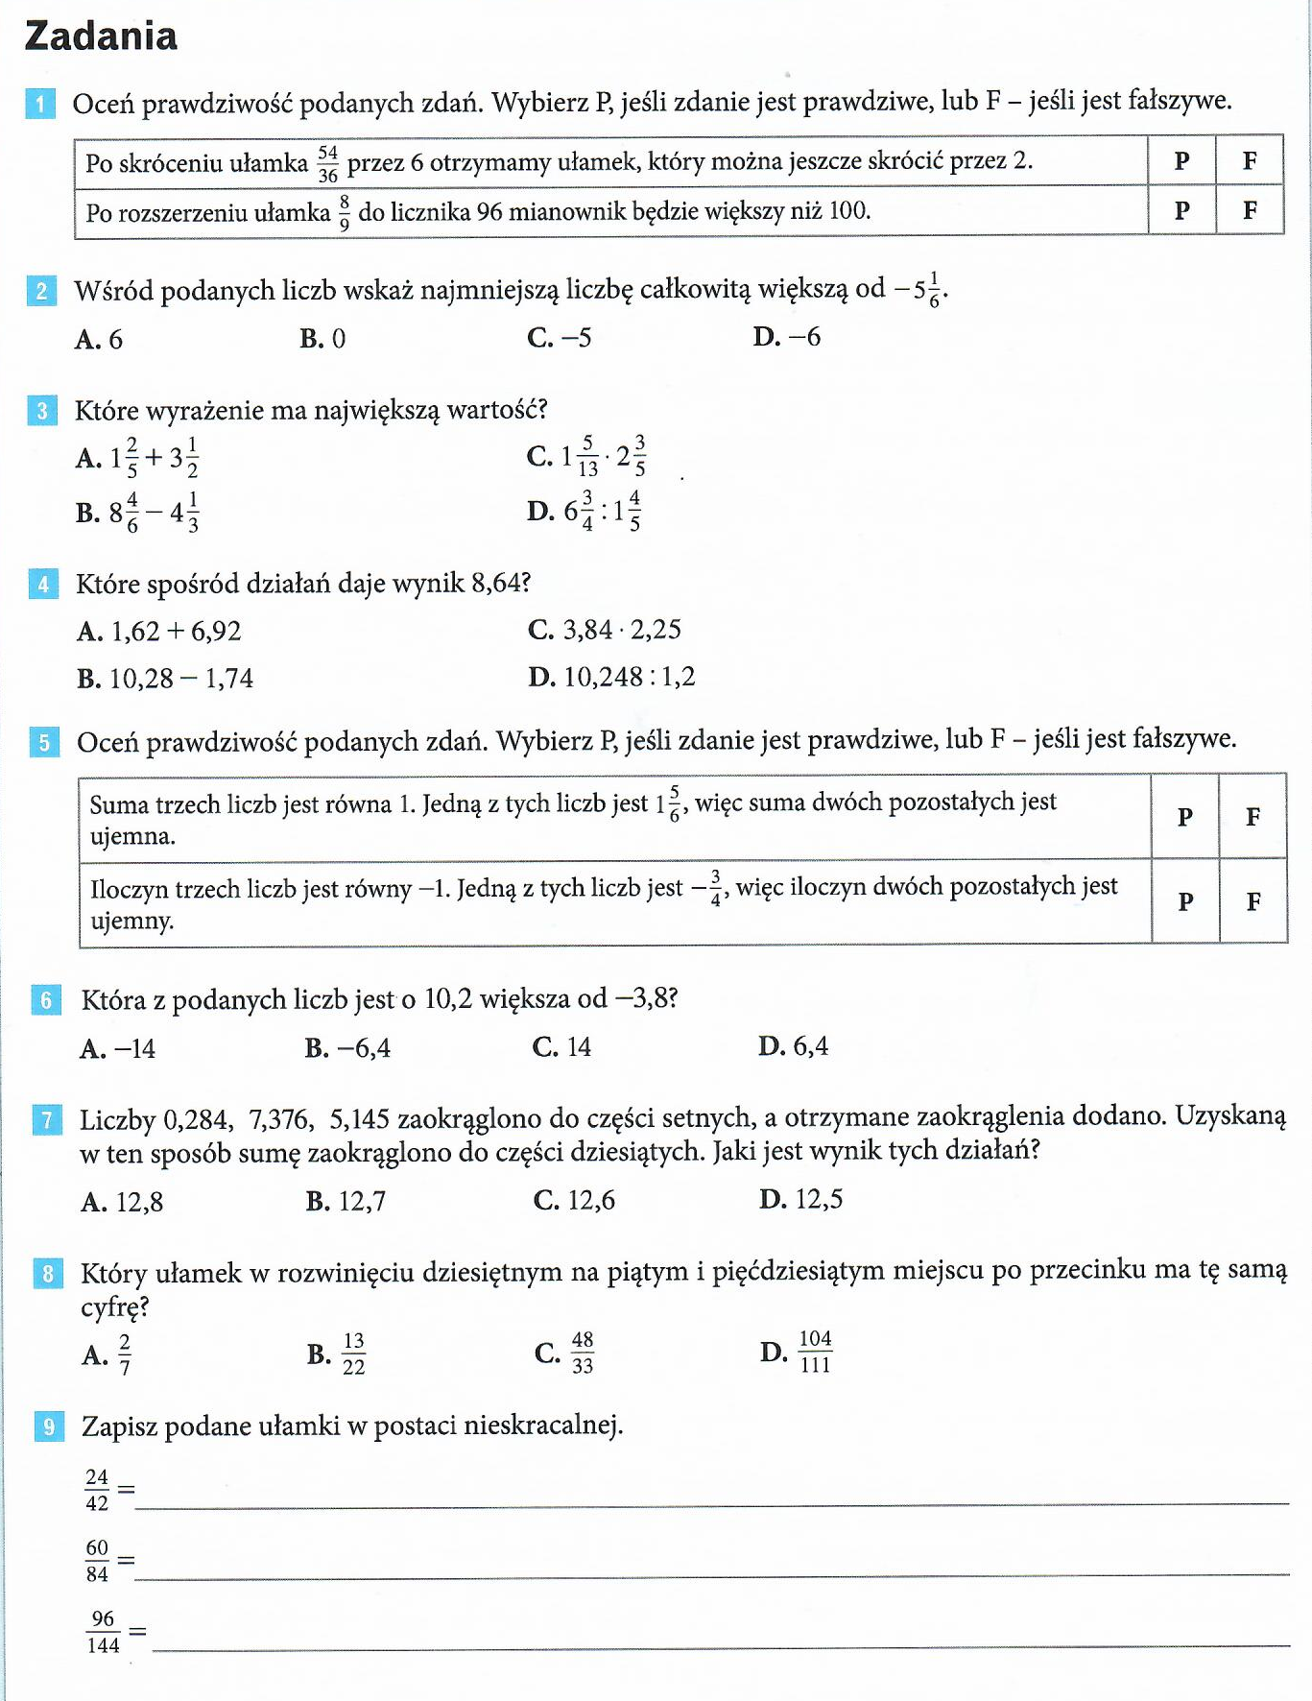
ZADANIA EGZAMINACYJNE

